“超声波全波形温度场重构理论及方法研究”项目测试大纲

编写： 宁 芊
校对： 余 涛

四川大学
二〇二六年四月
目 录
1 概述 1
2 测试目的 1
3 测试依据 2
3.1 技术难点与目标 2
3.2 系统构成及运行 3
3.3 功能与主要技术指标 3
3.3.1 热-声-固耦合分析模块 3
3.3.2 多参数融合反演模块 4
3.3.3 基于人工智能的反演模块 5
4 测试检验环境 6
5 测试检验总体方案 6
6 测试检验场景 7
6.1 测试检验场景一：复合材料热声固耦合仿真与分析测试 7
6.1.1 试验测试的技术指标 7
6.1.2 测试场景 7
6.1.3 测试条件 7
6.1.4 测试流程 8
6.1.5 测试结果处理 8
6.2 测试检验场景二：声学多参数融合温度场反演测试 8
6.2.1 试验测试的技术指标 8
6.2.2 测试场景 9
6.2.3 测试条件 9
6.2.4 测试流程 10
6.2.5 测试结果处理 10
6.3 测试检验场景三：基于人工智能的温度场重构方法测试 10
6.3.1 试验测试的技术指标 10
6.3.2 测试场景 10
6.3.3 测试条件 11
6.3.4 测试流程 11
6.3.5 测试结果处理 11
7 测试仪器的名称及量程 11
8 高温测试安全预案 12
8.1 适用范围 12
8.2 风险识别 12
8.3 安全组织与职责 12
8.4 风险管控措施 12
8.5 应急响应程序 13
9 测试组织和参加人员 14

概述
本测试大纲为项目“超声波全波形温度场重构理论及方法研究”而设置。该项目以高温复合材料服役状态下的温度场精确测量与监测为核心需求，旨在突破传统单参数超声测温方法精度不足、适用范围有限的瓶颈。根据任务书及投标书要求，项目在室温至1500K的温度范围内，针对多层复合材料、金属基复合材料和碳/硅基复合材料开展热-声-固耦合建模与数值分析，构建稳态与瞬态条件下的一维和二维温度场反演方法，并满足温度场反演相对误差≤10%、厚度反演相对误差≤5%的技术指标。同时，项目提出采用声学多参数融合优化、数据驱动加人工智能方法，通过CNN+LSTM+PINN融合架构的AI模型，在保持精度的前提下实现计算效率比传统优化方法快一个数量级。研究成果将为高温复合材料复杂工况下的服役监测和结构安全保障提供理论基础与方法支撑，与任务书中提出的“满足高温复合材料在复杂服役环境中实现精确温度场测量与监测的迫切需求”契合。

测试目的
本测试大纲依据《超声波全波形温度场重构理论及方法研究技术任务书》进行编制。开展测试的主要目的是验证乙方开发的理论模型及算法程序是否满足合同规定的各项技术指标。测试目的旨在系统化地验证以下核心功能：
- 热-声-固耦合正演模型：针对多层、金属基、碳基/硅基复合材料，基于物理机理与FEM/FDM进行热声固多物理场耦合求解，建立声学多参数–温度关联关系模型。
- 声学多参数-温度场反演算法：利用材料中超声波时域、频域、时频域等特征，进行多参数融合的一维/二维温度场及厚度联合反演。
- 数据加物理机理联合驱动的AI声学多参数-温度场反演模型： 构建基于但不限于CNN+LSTM+PINN架构的AI反演模型，相对经典方法提升训练后的推理速度及反演精度。

测试依据
本测试大纲的编制依据以下文件：
（1）《超声波全波形温度场重构理论及方法研究技术任务书》（合同附件4）
（2）《技术指标参数响应表》（合同附件5）

技术难点与目标
传统的超声波测温技术主要依赖声时（TOF, Time-of-Flight）单参数反演温度场，基本原理是通过测量声波在介质中的传播时间来推算温度分布。然而，该方法在复杂结构和温度环境下存在局限性，难以满足工程上对高精度温度监测的需求。技术难点主要包括：
（1）多参数耦合效应难以解耦：在多层复合材料、金属基或碳基/硅基材料中，温度变化不仅影响声速（决定声时），还会导致声波幅值衰减、传播路径弯曲、频谱畸变等。传统单参数方法无法有效分离这些耦合效应，导致反演结果误差增大。
（2）复杂几何与边界条件：材料复杂结构（如非均匀厚度、多孔介质、掺杂）会引入声波传播路径的弯曲、反射和模式转换，仅依赖声时无法准确重建温度场分布。
（3）高温环境下的材料属性非线性变化：在高温区间（如室温至1500K），材料的热导率、弹性模量、密度等参数随温度呈现非线性变化，传统线性化假设失效，单一声时参数无法全面表征温度－声学特性的关系。
（4）信号噪声与逆问题病态性：实测超声波形易受环境噪声、传感器误差干扰，且温度场反演本质为逆问题（病态性），单参数信息量不足导致解的不唯一性和稳定性差。
因此，为了满足超声信号对多层、金属基、碳基/硅基复合材料内部温度场高精度测量重构的研发需求，本项目旨在研究新型多声学参数融合智能反演方法，以实现复杂场景材料内部温度场的超声波非侵入式测量。

系统构成及运行
本项目为理论研究与新技术新方法的预研探索，交付物为集成数值计算、优化算法、AI模型及用户界面等程序的源代码及技术文档。系统逻辑架构由以下三个核心模块组成：
（1）热-声-固耦合分析模块：正向计算声波在高温材料中的传播特性。
（2）多声学参数融合反演模块：基于物理模型的温度场迭代重构。
（3）AI温度场重构模块：基于深度学习的快速温度场映射。
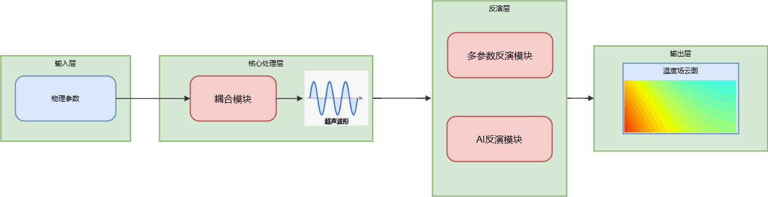
图1 系统构成示意图

系统程序运行环境为：
（1）硬件环境： CPU主频≥2.4GHz、核数≥6核，内存≥8GB，显卡CUDA核心数≥6144个，支持GPU加速。支持网络离线运行。
（2）软件环境：Windows操作系统，支持Fortran可执行程序运行，具备 Python/C++ 调用环境。

功能与主要技术指标
根据“技术任务书”中相关技术条款，明确了本次测试需重点考核系统三大核心功能模块的性能要求，主要技术指标如下。

热-声-固耦合分析模块
（1）材料适配：建立材料参数化数据库，覆盖多层材料、金属基复合材料、碳基/硅基复合材料三大类，热导率、比热、弹性模量、密度、声速等参数随温度（室温至1500K）动态变化。
（2）几何建模：一维建模：多层材料厚度≥5mm；金属基复合材料厚度≥10mm；碳基/硅基复合材料厚度5-8mm；二维建模：材料宽度≥50mm，厚度同一维建模要求。
（3）正演模块中实现多物理场耦合计算。热传导方程：计算材料温度场分布；波动方程：计算声波传播过程；弹性动力学方程：计算材料位移与应力场。
（4）支持稳态仿真（固定温度场条件）和瞬态仿真（随时间演变的温度与声学场）。
（5）数值求解方法以FEM为主，快速求解时可采用FDM。
（6）开发后处理模块，包括以下功能：
结果输出中自动生成：典型测点的温度-时间关系曲线、声学特征-时间曲线、位移-时间曲线；材料在关键时刻的温度场、声学场和位移场云图。
时域参数提取：TOF、信号幅值、回波上包络面积；
频域参数提取：振幅谱、中心频率；
时频域参数提取：基于短时傅里叶变换、小波变换的联合时频特征。
后处理阶段：对比不同温度下的声时、幅值、频谱特征，绘制声学参数随温度变化的敏感性曲线；建立敏感性评价指标（如参数变化率、灵敏度系数），用于定量分析声学特征对温度的相关关系。
（7）在仿真与实验比对中，采用相对误差评估公式。将计算结果与实验基准数据或通用数值计算软件结果比对，确保温度场预测误差≤10%，试件厚度预测误差≤5%。
（8）核心数值计算模块采用Fortran语言，保证计算效率；在Windows操作系统下提供可执行程序，用户操作界面友好，支持可视化，具有可继承性与扩展性。

多参数融合反演模块
（1）单参数反演：利用声时（TOF）与温度的函数关系实现初步反演。
（2）多参数融合：联合声时、幅值、频谱特征，构建加权的联合目标函数，以增强稳健性。
（3）支持一维和二维条件下的稳态与瞬态温度场反演，涵盖多层、金属基、碳基/硅基复合材料。二维条件下引入射线追踪/波前追踪方法，考虑声波传播路径弯曲效应，以提升反演精度。
（4）在经典方法（如共轭梯度法、最速下降法、灵敏度法）的基础上，引入贝叶斯优化或智能优化算法（如PSO、遗传算法等），以增强全局搜索能力，新方法可与物理约束结合，提升收敛速度与抗噪能力，同时确保效率不低于经典方法。
（5）在反演过程中同时优化温度场和厚度，避免厚度不确定性导致的误差。
（6）在室温至1500K范围内，对一种材料开展超声测量与高温测温实验。反演模型计算结果与热电偶测量结果进行对比，以5个测点平均值计，一维和二维温度场反演相对误差≤10%；温度场和试件厚度联合反演中，温度场相对误差≤15%、试件厚度误差≤5%。
（7）核心数值计算模块采用Fortran语言，保证计算效率；在Windows操作系统下提供可执行程序，支持可视化。

基于人工智能的反演模块
（1）以声学多参数（声时、幅值、频谱特征等）为输入，构建AI模型，如CNN+LSTM+PINN的融合架构，模型输出为一维或二维温度场分布。
（2）构建多层、金属基复合、碳基/硅基复合三类材料的仿真训练集（室温-1500K），至少1000组仿真数据。三类材料中选一种构建实验测试集，至少20组实测数据。
（3）建立统一的温度-声学参数数据库，融合仿真与实验数据。
（4）AI模型具备“增量学习”接口，支持新实验数据进入后动态更新权重。
（5）算法采用迁移学习与参数冻结机制，避免“遗忘”旧数据。
（6）在室温-1500K区间，选择一种材料进行一维与二维实验验证。将实验数据输入AI模型，反演温度场与厚度。一维条件下：厚度满足≥5mm（多层）、≥10mm（金属基）、5-8mm（碳基/硅基）；二维条件下：厚度同一维，宽度≥50mm。与热电偶结果比对，以5个测点平均值计，一维和二维稳态、瞬态温度场反演相对误差≤10%。
（7）算法效率相对共轭梯度法、灵敏度法、最速下降法等经典反演方法提升1个数量级。
（8）支持调用Python等AI开源模型，提供Windows可执行程序，包含图形化界面。AI模型通过GPU加速与并行推理，实现<1秒/点的预测速度。

测试检验环境
（1）硬件环境：Windows办公电脑、高频带示波器、多路温度测试仪、热电偶、加热台、高频耐高温超声换能器、超声波脉冲发生/接收器。测试系统如图2所示。
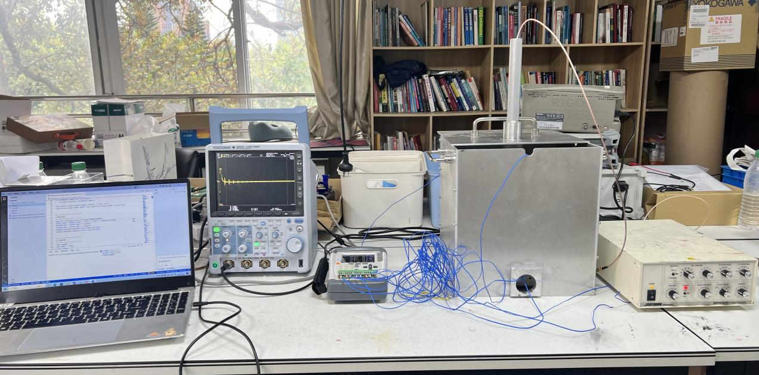
图2 测试硬件系统图
（2）软件环境：安装 Windows 10/11 专业版操作系统，配置 Fortran 编译环境（如Intel Fortran）及 Python 3.8+环境。

测试检验总体方案
1.审查：检查 Fortran 源代码注释率（≥30%）及代码逻辑结构。
2.测试：验证各模块的输入输出接口、图形界面操作流畅性。
3.测试：输入标准测试数据，对比算法计算结果与标准答案的偏差。
4.测试：记录反演算法的计算耗时，对比多参数融合反演方法、AI 方法与经典方法的差异。

测试检验场景

测试检验场景一：复合材料热声固耦合仿真与分析测试

试验测试的技术指标
（1）与通用软件或实验结果比较，耦合分析所得的温度、结构位移、声学特性（声速或幅值或衰减系数等）的预测相对误差≤10%;
（2）持三种不同材料瞬态和稳态耦合特性的数值仿真，后处理可以获得典型点温度场、结构位移场、声场三场特性随时间的变化曲线以及材料三场特性典型时刻的云图。
（3）兼容性：支持Windows系统，数值计算核心代码采用Fortran语言编写。

测试场景
在电脑上部署热声固耦合分析模块。选取任务书中指定的三种材料（多层、金属基、碳基/硅基）进行建模。设定温度场从室温升至1500K，运行仿真程序，提取声波传播的时域波形和频域特征如图3。
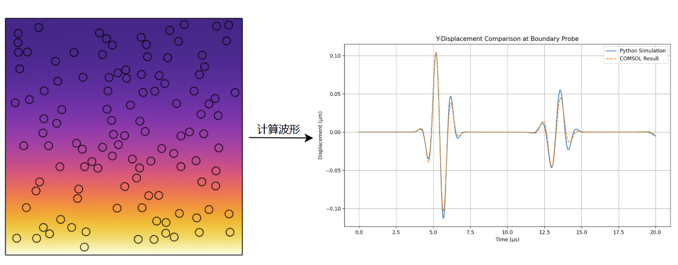
图3 热-声-固耦合仿真场景示意图

测试条件
（1）材料参数库：加载包含热导率、比热、弹性模量随温度变化的参数数据库。
（2）几何模型：一维模型厚度按任务书最小值设定（如金属基10mm），二维模型宽度设定为50mm。
（3）求解器设置：以FEM方法为主，开启热-声-固多物理场耦合开关。

测试流程
- 建模：导入/建立材料几何模型，分配随温度变化的材料属性。
- 网格划分：生成适应声波传播的精细网格。
- 求解：施加温度载荷，运行瞬态/稳态求解器。
- 后处理：提取接收点的位移信号，计算声时（TOF）和幅值。
- 比对：将计算结果与通用商业软件（如COMSOL、ANSYS或ABAQUS）的仿真结果进行比对。

测试结果处理
（1）记录不同温度下声时的变化曲线。
（2）输出声学参数（声速、衰减系数）随温度变化的敏感性曲线图。
（3）计算相对误差，判定是否 ≤ 10%。

测试检验场景二：声学多参数融合温度场反演测试

试验测试的技术指标
（1）在多层材料、金属基复合材料、碳基/硅基复合材料选择一种进行温度场反演的实验验证。一维条件下，多层材料至少达到5mm厚、金属基复合材料至少达到10mm厚、碳基/硅基复合材料至少达到5mm至8mm厚；二维条件下，多层材料至少达到5mm厚、宽度50mm，金属基复合材料至少达到10mm厚、宽度50mm，碳基/硅基复合材料至少达到5mm至8mm厚、宽度50mm。与高温光学测温仪器或热电偶等测温设备（测温范围：室温至1500K内的温度变化，测温精度1%FS）相比，以5个测点平均值计，一维和二维温度场反演相对误差≤10%；同时，在温度场和试件厚度反演中，温度场误差≤15%、试件厚度误差≤5%。
（2）算法适用于一维、二维的稳态和瞬态温度场，其中二维温度场需要考虑波传播路径的弯曲效应。
（3）算法效率不低于共轭梯度法、灵敏度法、最速下降法等经典优化方法。
（4）兼容性：支持Windows系统，数值计算核心代码采用Fortran语言编写。

测试场景
利用已知的超声实验波形数据（来自外部实验或场景一的高精度仿真），作为反演模块的输入。测试场景包括“单参数反演”和“多参数融合反演”两种模式。
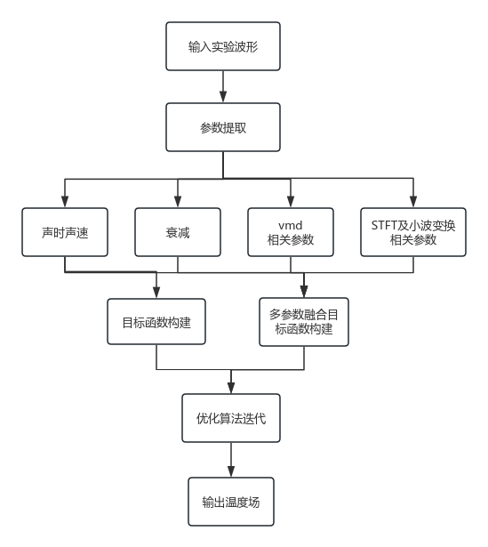
图4 反演算法测试图

测试条件
（1）测试数据：选取一种材料的实验数据，包含不同温度点的波形。
（2）算法选择：启用新设计的优化算法（如贝叶斯优化、PSO或遗传算法）与经典共轭梯度法进行对比。

测试流程
- 数据导入：导入含噪的超声实验波形。
- 特征提取：计算提取声时、幅值、衰减、中心频率等参数。
- 单参数反演：仅利用声时参数进行初步温度场反演，记录误差。
- 多参数融合反演：构建加权目标函数，利用声时、幅值、衰减等多参数进行融合反演。
- 温度-厚度联合反演：开启“温度+厚度”联合反演开关，测试温度场、试件材料厚度的联合反演。
- 效率纪录：自动记录每次反演的CPU耗时。

测试结果处理
- 输出反演得到的温度场云图与真实温度场的对比图。
- 统计5个测点的平均反演误差。
- 对比新的反演算法与共轭梯度法的收敛曲线及耗时。

测试检验场景三：基于人工智能的温度场重构方法测试

试验测试的技术指标
（1）在多层材料、金属基复合材料、碳基/硅基复合材料选择一种进行温度场反演的实验验证。一维条件下，多层材料至少达到5mm厚、金属基复合材料至少达到10mm厚、碳基/硅基复合材料至少达到5mm至8mm厚；二维条件下，多层材料至少达到5mm厚、宽度50mm，金属基复合材料至少达到10mm厚、宽度50mm，碳基/硅基复合材料至少达到5mm至8mm厚、宽度50mm。与高温光学测温仪器或热电偶等测温设备（测温范围：室温至1500K内的温度变化，测温精度1%FS）相比，以5个测点平均值计，一维和二维稳态、瞬态温度场反演相对误差≤10%。
（2）算法效率比共轭梯度法、灵敏度法、最速下降法等经典优化方法提高1个数量级。

测试场景
部署 AI 驱动的温度场重构模型。首先进行离线推理测试，随后模拟新增实验数据进行在线增量训练，观察模型精度变化。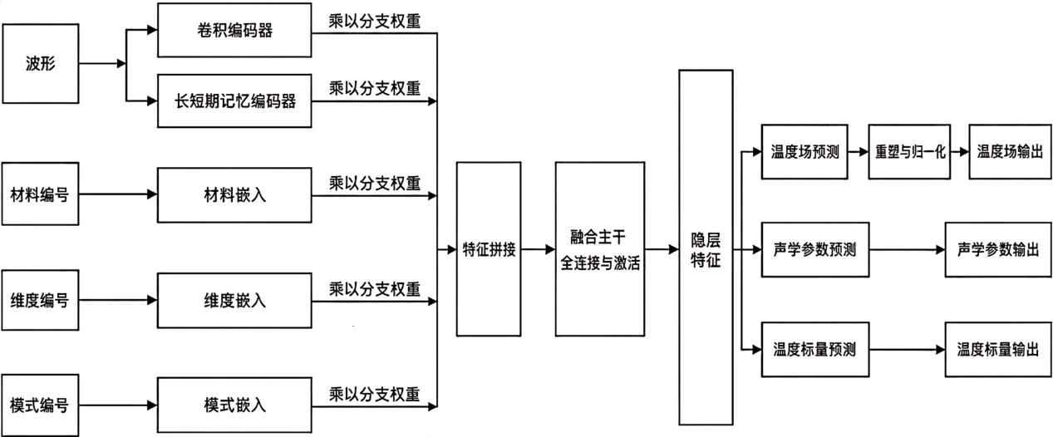
图5 AI模型架构图

测试条件
（1）数据集：构建包含1000组仿真数据和20组实验数据的混合数据集。
（2）硬件：开启 GPU 加速模式。

测试流程
- 模型加载：加载预训练的AI模型超参数文件。
- 推理测试：输入实时采集的超声波形，记录模型输出温度场的时间。
- 基准对比：使用相同的波形输入共轭梯度法模块，记录耗时，计算加速比。
- 增量训练与自适应：向模型输入20组新的实验波形数据，启动增量训练接口。观察训练过程中损失函数是否正常收敛，验证模型是否有增量学习的能力。

测试结果处理
- 可视化展示 AI 反演的温度场与热电偶测温基准数据的对比散点图。
- 记录单次推理时间（目标：<1秒/点）。

测试仪器的名称及量程
表 1测试仪器的名称及量程
序号 | 仪器名称 | 型号 | 数量 | 量程 | 精度
1 | YOKOGAWA混合信号示波器 | DLM3054 | 1 | 500MHz | 1mV
2 | 手持多路温度测试仪 | AT4808 | 1 | -200℃~+400℃ | ±1.5℃
3 | 恒温加热台 | ZB1515JRT | 1 | -200℃~350℃ | ±1℃~±2℃
4 | JSR超声波脉冲发生/接收器 | DPR300 Pulser/Receiver | 1 | Pulser:100V～475V  Receiver:-13dB~66dB | Receiver:±1dB
5 | 多浦乐高频耐高温超声换能器 | HT-2.25P13 | 1 | 2.25MHz
6 | 电脑 | Windows10 | 1
7 | GPU | A100 | 1

高温测试安全预案

适用范围
本预案适用于项目所有涉及高温加热及超声测试环节的现场。

风险识别
高温烫伤风险：测试温度可从室温升至1500K。
火灾与热辐射风险：高温元件和热辐射可能引发周边可燃物自燃。

安全组织与职责
项目经理：总体负责安全预案执行与资源协调。
安全工程师：编制和维护安全预案，组织安全培训与演练。
测试负责人：现场安全巡检，突发事件时启动应急预案。
操作人员：严格遵守操作规程，佩戴个人防护装备（PPE），并熟悉急停按钮位置。

风险管控措施
现场硬件与环境
- 安装隔热屏障和耐高温隔热板，确保加热通道与人员活动区分隔。
- 加设强制通风与排烟系统，保持室内温度≤50℃，防止热积聚。
- 在观察窗外设置防爆护罩，防止高温玻璃破裂飞溅。
控制系统及急停
- 确认加热炉上的急停按钮。
- 急停按钮联动：
- 立即切断加热装置
- 触发加热炉快速冷却模式（如通入冷却气体或关闭加热源）
- 提示所有人员撤离
个人防护（PPE）
- 防热服、防护面罩应采用全覆盖耐高温材料，防护温度不低于500℃。
- 佩戴隔热手套、防滑鞋：防止触碰高温部件及烫伤。
电气与冷却
- 所有电气线路、接地和保护开关按国家标准配置；定期检测绝缘电阻。
- 确认冷却系统（水冷/风冷）是否配置漏水检测与断电联动，是否在出现泄漏时能实现自动断电并报警。

应急响应程序
急停／断电
任何人员发现异常（火焰、烟雾、设备剧烈抖动、异常声音）均可按下就近急停。
系统断电后，测试负责人确认现场无人员被困，方可恢复启动程序。
火灾与烫伤处理
初期火情：使用“干粉灭火器”或“二氧化碳灭火器”灭火，切勿用水灭高温电气火。
烫伤救护：立即用冷水冲洗烫伤部位 ≥ 10 分钟，严重者送医。
疏散与救援
疏散通道保持畅通且标识清晰；每层设置紧急出口与疏散指示牌。
安全员带急救包在现场待命，配备低温冷敷包、绷带和止血工具。
事故报告
现场事故5 分钟内向项目负责人、安全工程师报告，并向单位安全管理部门提交书面报告（24小时内）。

测试组织和参加人员
测试流程由项目组成员在程序部署及热电偶测温实验中进行。
宁芊 （四川大学，教授）
黄霖宇 （四川大学，副教授）
余涛（四川大学，硕士研究生）
熊武涛（四川大学，硕士研究生）
张伟钰（四川大学，硕士研究生）
樊奕欣（四川大学，硕士研究生）
葛龙（四川大学，硕士研究生）
程若楠（四川大学，硕士研究生）
李歆仪（四川大学，本科生）

